基于Web的高校审批系统

1. 主要功能
   1. 权限设计

权限分为1：学生、2：教师、3：学院管理员、4：高校管理员，权限依次递增，同时管理员具有教师权限。

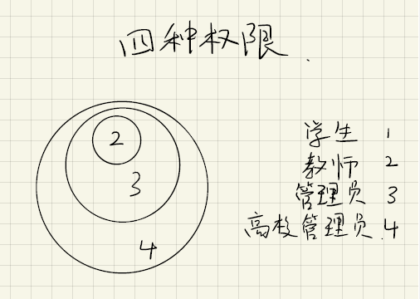

* 1. 注册登录

用户注册由管理员控制(可能包括从txt或excel文件直接导入用户信息的功能)，学生或教师通过分配的账号密码进行登陆访问。

* 1. 首页

主要用于显示高校或学院内正在进行的审批项目，浏览并选择相关项目开始审批。同时显示网站动态，学校或学院的通知等。

* 1. 审批建立

管理员通过可视化界面建立审批流程，审批分为多个阶段，每个阶段内可同时进行多项审批。同时负责管理审批期间的通知发布。

* 1. 审批申请

学生或教师根据学校通知提高申请材料（包括在线填写必要信息、上传相关文档）记录申请材料的修改情况，重新提交时已通过内容不必再次审核。

* 1. 审批进度查看

审核人员对自己负责的项目进行审核，标记通过或驳回，填写不通过理由。

申请人在可视化界面查看进度，如果审批被驳回，则修改相关材料从合适的进度重新审批。

* 1. 个人信息

查看个人信息或修改部分信息，其中学院和高校管理员可以查看学院或高校内的审批统计信息。

